**BÀI TẬP TUẦN 2-3**

**Bài tập 2.**

**Xây dựng website đặt tour du lịch trực tuyến**

**1. Xác định yêu cầu chức năng**

Khách hàng:

* Hiển thị các địa điểm du lịch theo vùng miền
* Xem thông tin chi tiết từng địa điểm (địa điểm tham quan, thời gian, giá cả, dịch vụ và các thông tin khuyến mãi)
* Tìm kiếm các tour theo từ khóa hoặc theo tiêu chí thời gian, địa điểm, loại tour …
* Đặt tour trực tuyến bằng form (điền thông tin cá nhân, số người lớn/ trẻ em đi cùng, hình thức thanh toán)
* Hệ thống kiểm tra form, hợp lệ sẽ hiện đăng ký thành công
* Thanh toán ngay hoặc sau 24h, quá 24h sẽ tự động hủy giao dịch
* Yêu cầu hủy/ thay đổi (chính sách: trước 24h hoàn 70%, trước 12h hoàn 50%, trễ hơn sẽ không hoàn tiền)

Nhân viên:

* Tạo tour mới
* Cập nhật thông tin tour
* Quản lý đơn đặt tour của khách hàng (một nhân viên có thể quản lý nhiều đơn đặt tour, một đơn đặt tour chỉ thuộc một nhân viên quản lý)
* Thống kê doanh thu
* Xử lý yêu cầu hủy/ thay đổi tour

Quản lý:

* Quản lý nhân viên
* Phân công hướng dẫn viên mỗi tour (mỗi tour 2-3 HDV, 1 HDV có thể hướng dẫn nhiều tour)

Quản trị hệ thống:

* Phân quyền người dùng
* Cập nhật chức năng hệ thống

**2. Mô hình hóa yêu cầu chức năng, sử dụng sơ đồ use case.**

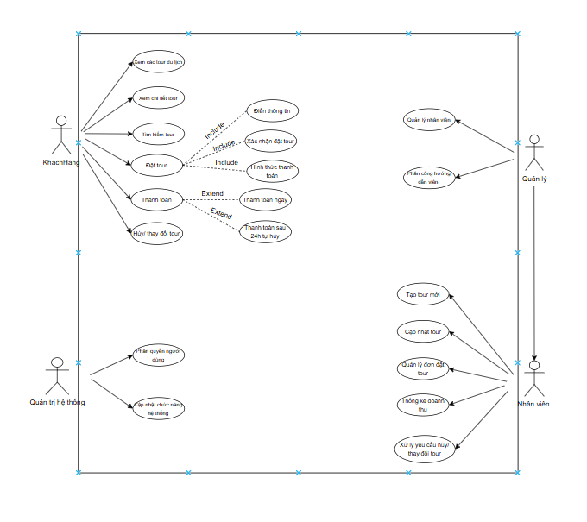

**4. Quy tắc nghiệp vụ**

Quy định về đặt tour

* Thông tin bắt buộc: Khách hàng cung cấp đầy đủ thông tin (họ tên, số lượng người lớn/ trẻ em, hình thức thanh toán)
* Số lượng khách hàng: có thể tổ chức tour từ 12-45 người
* Số lượng đặt tour: 1 khách hàng có thể đặt nhiều tour khác nhau tại nhiều thời điểm (lưu ý nếu bị trùng ngày hoặc sát ngày của tour trước sẽ cảnh báo cho khách hàng)
* Xác nhận thanh toán thành công sẽ gửi về mail khách hàng ,đơn đặt tour sẽ gửi về hệ thống và gán cho 1 nhân viên quản lý

Quy định về thanh toán:

* Thời hạn thanh toán: thanh toán ngay hoặc thanh toán trong 24h
* Tự động hủy đơn: sau 24h kể từ khi chọn phương thức thanh toán sẽ tự động hủy đơn đặt tour

Quy định về hủy và thay đổi tour:

* Hoàn tiền trước 24h: trước 24h khởi hành khách hàng sẽ được hoàn 70% giá trị tour
* Hoàn tiền trước 12h: trước 12h khởi hành khách hàng sẽ được hoàn 50% giá trị tour
* Sau 12h trước giờ khởi hành không hoàn tiền
* Mọi yêu cầu thay đổi đều cần nhân viên xác nhận

Quy định về nhân sự và quản lý:

* Quản lý đơn hàng: Mỗi tour được quản lý bởi 1 nhân viên quản lý, 1 quản lý có thể quản lý nhiều đơn. Mỗi tour có từ 2-3 HDV, 1 HDV có thể tham gia nhiều tour
* Quản lý hệ thống: Quản lý có thể phân công HDV, quản lý nhân viên. Quản lí hệ thống phân quyền người dung, cập nhật chức năng hệ thống

**5. Quy trình nghiệp vụ**

Quy trình đặt tour (dành cho khách hàng)

* Bước 1: Khách hàng truy cập vào web → xem danh sách tour, tìm kiếm và chọn tour
* Bước 2: Web hiển thị chi tiết tour (thời gian, lịch trình, dịch vụ…)
* Bước 3: Điền thông tin để đặt tour (thông tin cá nhân, số lượng, hình thức thanh toán)
* Bước 4: Sau khi chọn hình thức thanh toán sẽ nhấp vào thanh toán ngay hoặc thanh toán trong 24h (sau 24h sẽ tự động hủy)
* Bước 5: Xác nhận thanh toán đơn đặt tour thành công và gửi mail đơn đã đặt về tài khoản khách hàng

Quy trình quản lí tour (dành cho nhân viên)

* Bước 1: Nhân viên đăng nhập hệ thống
* Bước 2: Tạo tour mới hoặc cập nhật thông tin tour (giá cả, lịch trình, chương trình khuyến mãi…)
* Bước 3: Theo dõi danh sách đơn đặt tour
* Bước 4: Xử lý các yêu cầu hủy/ thay đổi tour
* Bước 5: Thống kê doanh thu (theo từng tour, địa điểm, khu vực…)

Quy trình hủy/ thay đổi tour (dành cho nhân viên)

* Bước 1: Khách hàng gửi yêu cầu hủy/ thay đổi qua website
* Bước 2: Hệ thống tiếp nhận và kiểm tra thời gian so với giờ khởi hành (Trước ≥ 24h: hoàn 70% / Trước ≥ 12h: hoàn 50% / < 12h: không hoàn tiền)
* Bước 3: Nhân viên xác nhận yêu cầu
* Bước 4: Hệ thống cập nhật trạng thái và gửi thông báo cho khách

Quy trình quản lý nội bộ (Dành cho Quản lý và Quản trị hệ thống)

* Bước 1: Quản lý nhân viên và hướng dẫn viên

+ Quản lý thêm/xóa/sửa thông tin nhân viên và hướng dẫn viên.

+ Quản lý phân công từ 2-3 hướng dẫn viên cho mỗi tour.

* Bước 2: Thống kê và báo cáo

+ Quản lý xem thống kê doanh thu và các báo cáo liên quan.

* Bước 3: Phân quyền người dùng

+ Quản trị hệ thống phân quyền truy cập cho từng vai trò (Nhân viên, Quản lý), đảm bảo tính bảo mật và đúng chức năng.